W110 Arbeitsablauf Toiletten (Desinfektion)

Unterhaltsreinigung
Arbeitsablauf | Häufigkeit |  |  | Produkt/  Gerät | Sicherheits-  Hinweise
 | W | M | J

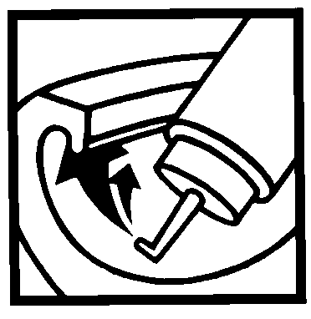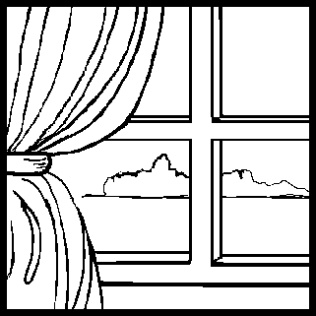 | - Anklopfen, Lüftung einschalten.  - Funktionskontrolle der verschiedenen Geräte.  - Vorreinigung Toilette, Toiletten-Reiniger mit Bürste einmassieren, einwirken lassen. |  |  |  | Toilettenreiniger
 |  |  |  |  | Reinigungswagen
 |  |  |  |  | Bürste

7
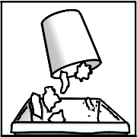 | - Abfall- und Hygienebehälter leeren, wenn nötig innen und aussen reinigen, Einlagebeutel einlegen.  - Grobe, lose Verschmutzungen vom Boden entfernen. |  |  |  | Desinfektionsreiniger
Reinigungswagen
Etagenwagen
 |  |  |  |  | Reinigungstuch gelb

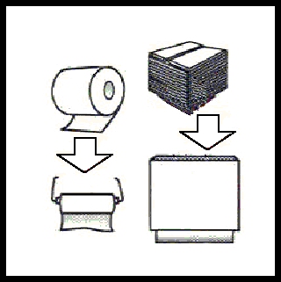 | - Wenn nötig Toilettenpapier, Hygienetücher, -beutel, Papierhandtücher, Seife usw. auffüllen. |  |  |  | Reinigungswagen  Etagenwagen

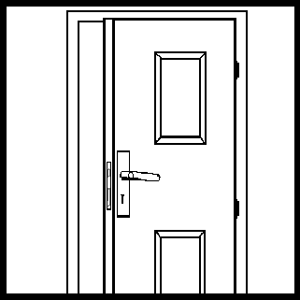 | - Lichtschalter, Türen, Türgriffe und Umgebung innen und aussen feucht abwischen. |  |  |  | Desinfektionsreiniger
 |  |  |  |  | Reinigungswagen
 |  |  |  |  | Reinigungstuch gelb

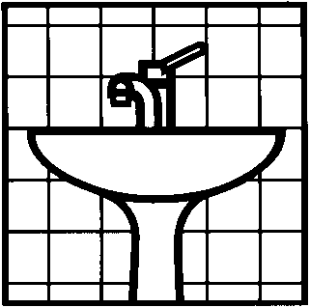 | - Beleuchtungskörper, Spiegel und Ablageflächen feucht abwischen.  - Wände im Spritzbereich reinigen.  - Papierhandtuch-, Seifenspender, -schale und Armaturen reinigen.  - Ablaufstöpsel wenn nötig reinigen.  - Lavabo von aussen nach innen reinigen. |  |  |  | Desinfektionsreiniger
 |  |  |  |  | Reinigungswagen
 |  |  |  |  | Reinigungstuch gelb

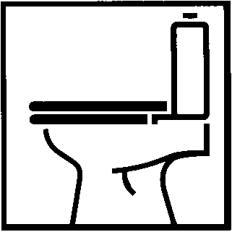 | - Fliesenwände bei der Toilette, Toilettenpapierhalter und Handgriffe reinigen.  - Toilettenschüssel innen mit Toiletten-Bürste reinigen, spülen.  - Spülkasten, Toilettendeckel, -sitz, -rand und äussere Toilettenschüssel reinigen. |  |  |  | Desinfektionsreiniger
 |  |  |  |  | Reinigungswagen
 |  |  |  |  | Reinigungstuch rot
 |  |  |  |  | Bürste

- Fenster schliessen.
- Möbel, Artikel und Gegenstände an ihren ursprünglichen Standort stellen.

Der Raum sollte nach der Bodenreinigung nicht mehr betreten werden!

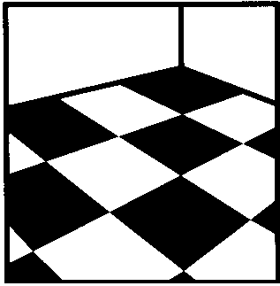 | - Nasswischen. |  |  |  | Desinfektionsreiniger | 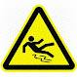
 |  |  |  |  | Nasswischgerät
 |  |  |  |  | Nasswischtextil

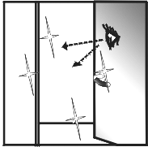 | - Visuelle Schlusskontrolle  - Lüftung abschalten, Licht löschen.  - Türe schliessen.  - Defekte melden.  Warntafel erst entfernen, wenn der Boden komplett abgetrocknet ist!
Bei der Reinigung mit Desinfektionsmittel – Anwendung gemäss Herstellerinformation.

